Тема: «Использование проектной технологии как способ формирования и развития функциональной грамотности у обучающихся на уроках технологии»

Обучение школьников в современных условиях дает возможность находить эффективные способы решения любой проблемы, ставить перед собой цели для достижения результата и уметь демонстрировать полученный результат работы. Благодаря, проектной деятельности, школьники знают способы достижения цели через поставленную проблему, способны использовать приобретаемые знания, умения и навыки для решения практических задач вследствие чего формируются навыки функциональной грамотности. «Работа над проектом позволяет осуществлять дифференцированный подход к обучению, повышать активность и самостоятельность учащихся на основе учебно-ролевых игр, самостоятельного решения учебных задач. Данная технология базируется на идее взаимодействия учащихся в группе в ходе учебного процесса, идее взаимного обучения, при котором обучаемые берут на себя не только индивидуальную, но и коллективную ответственность за решение учебных задач, помогают друг другу, отвечают за успехи каждого члена группы,… проектная технология создает условия для взаимодействия сотрудничества в системе «ученик – учитель – группа» и актуализации коллективного субъекта учебной деятельности» (1).
Работа учителя по формированию функциональной грамотности обучающихся включает в себя следующие этапы: целеполагание, планирование, прогнозирование, реализация, коррекция, рефлексия.
Я считаю, что используя проектную деятельность на уроках технологии, можно с уверенностью сказать, что этот метод эффективный в формировании функциональной грамотности ученика во всех ее направлениях : читательской (чтение, поиск и понимание информаци), математической (использование формул и расчетов для порстроениия чертежа; финансовой (учатся делать расчеты: сколько затрачивается ткани, денежных ресурсов для ее приобретения; учитывают все риски при покупке ткани; выбирают ткань, исходя из финансовых возможностей).
На протяжении учебного времени 5 классники работают над проектом швейного изделия «Фартук»; 6 классники выполняют проект швейного изделия «Юбка»; а 7 классники – «Сорочка».
Перед выполнением проектной работы в 5 классе ребята знакомятся на уроках технологии с теоретическим материалом по пошиву изделия «Производством и свойствами текстильных материалов»; «Изготовление выкроек»; «Раскрой швейного изделия»; «Швейные ручные работы»» «Швейная машина»; «Основные операции при машинной обработке изделия». После изучения учебного материала, обучающиеся приступают к выполнению практической части. Практическая часть состоит из снятия мерок; построения чертежа и работой с лекалом. По приведенным формулам приступают к моделированию изделия
. 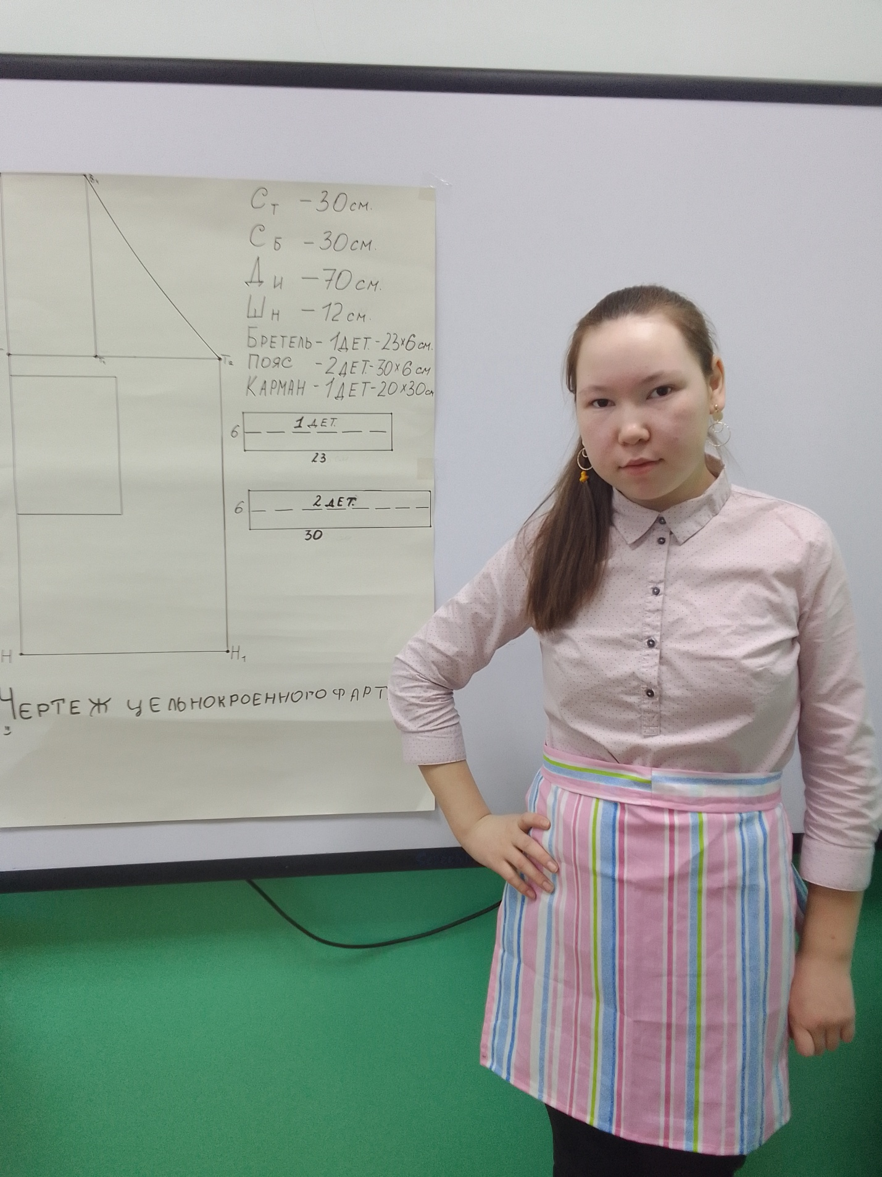
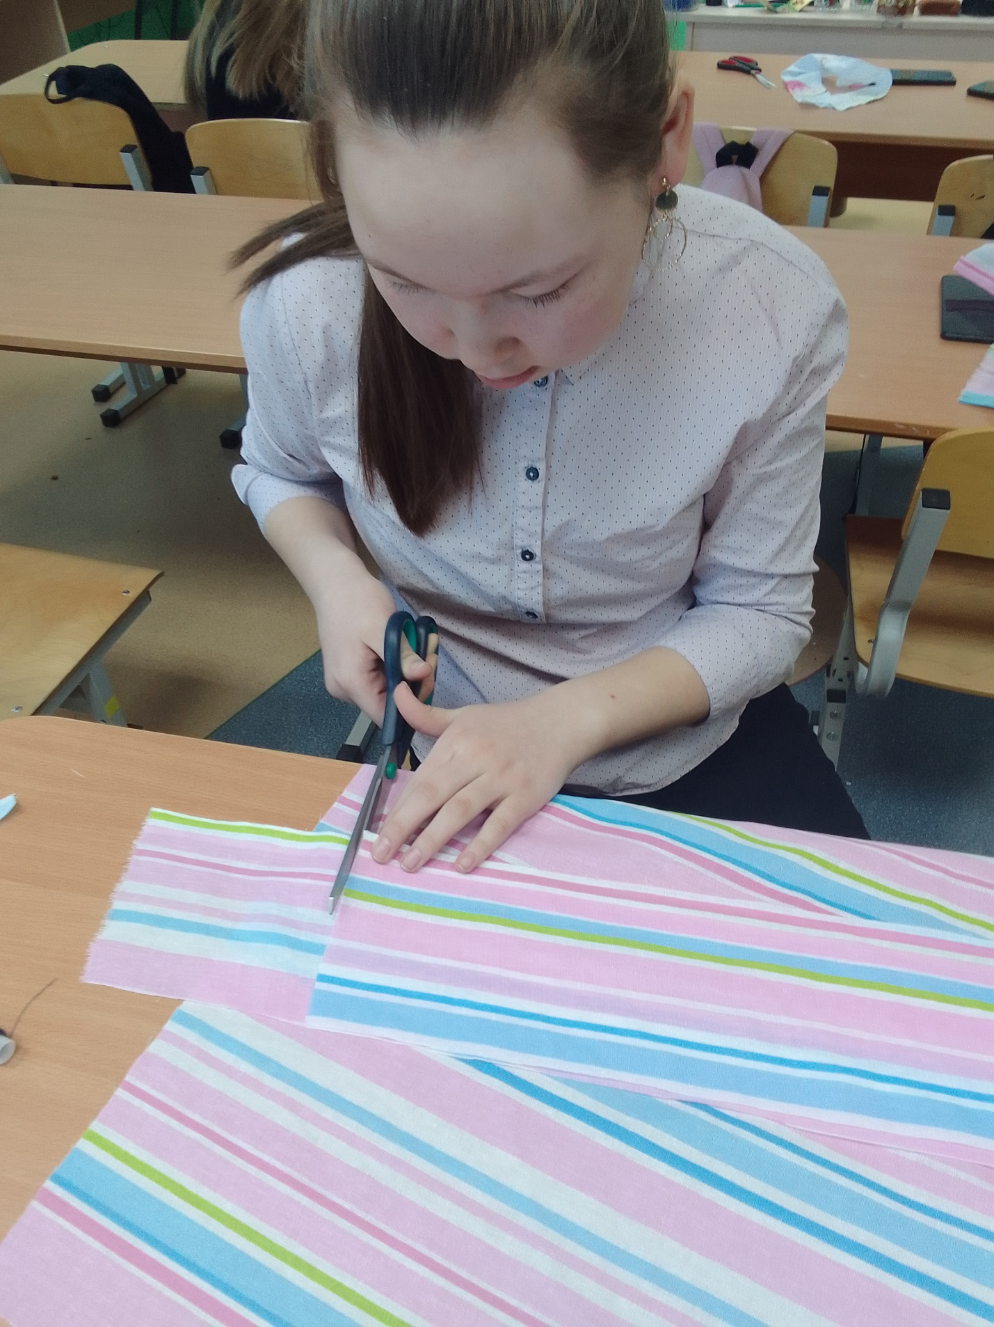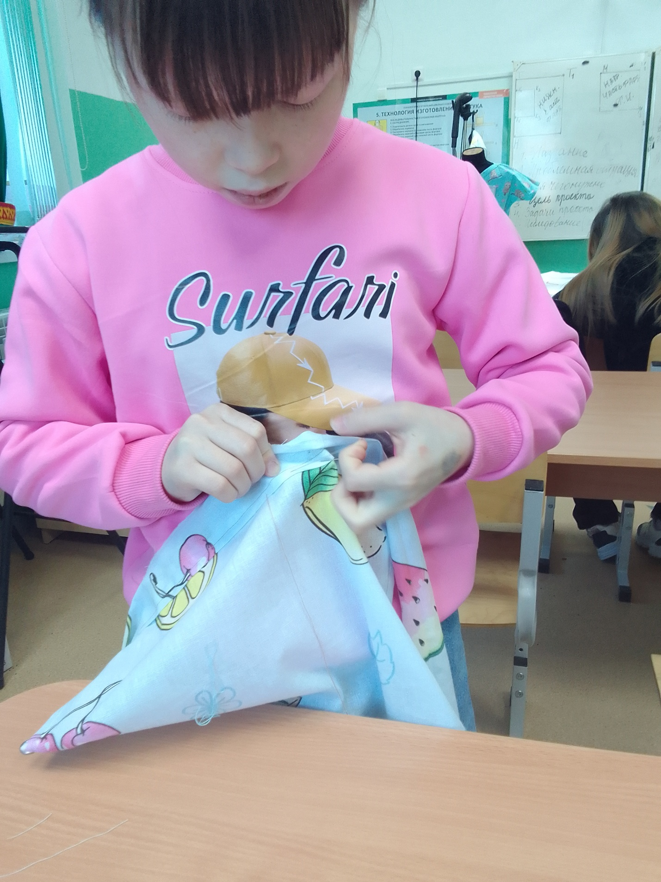

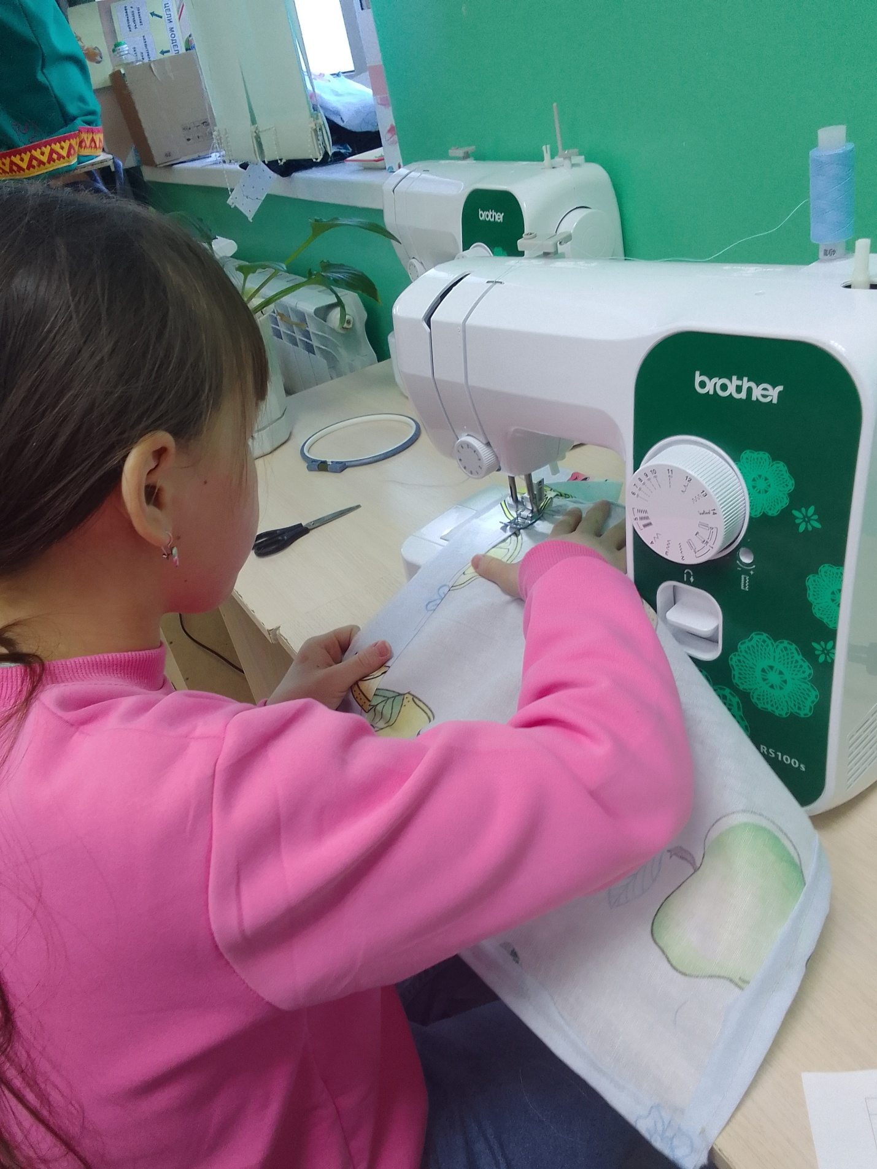
В ходе работы над проектом девочки описывают проблемную ситуацию «Для чего необходимо иметь, например, фартук?»; ставят цель и задачи; исследуют заданную тему «Из истории фартука; виды фартуков; предназначение их»; делают первоначальные эскизы; выдвигают требования к изделию; описывают технологию изготовления и приступают к самооценке.
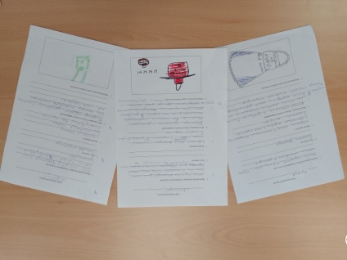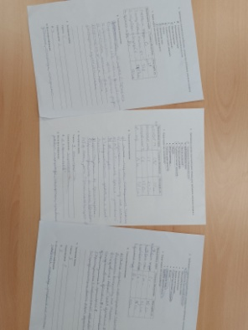
В заключение могу отметить, что в процессе проектной деятельности есть возможность успешно развивать функциональную грамотность. Таким образом, можно сделать вывод, что опыт применения проектов обеспечивает создание положительной мотивации, активизирует познавательную деятельность, формируется навык публичного выступления.



